

Novedades

**FAMILIAS**

EL DIA MIERCOLES Y VIERNES ENCONTRARÁN LAS PROPUESTAS Y MATERIALES PARA LOS ENCUENTROS.

MUCHAS GRACIAS

Cintia



**LLEGAMOS AL FINAL…**

**…DE ESTE AÑO LLENO DE COSAS NUEVAS Y GRANDES DESAFIOS, CON LA ESPERANZA DE VOLVERNOS A ENCONTRAR PRONTO…**

**ACTIVIDADES GRAFO MOTORAS MAS ESPECIFICAS PARA AYUDAR A LA CONTINUIDAD DEL AÑO PROXIMO.**

Hoy la tijera nos espera

Para divertirnos y practicar



**Te proponemos recortar sobre la línea punteada**

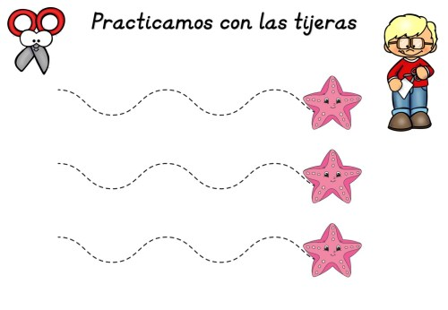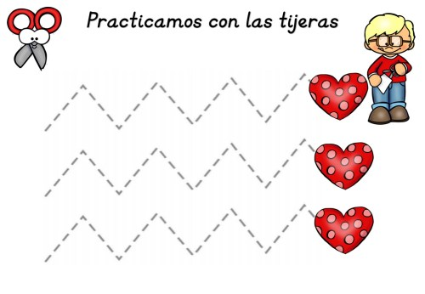



Hoy te proponemos

Encontrar los números escondidos en la imagen. Si lo imprimís, podes encerrar con un círculo cada uno y si no, lo podes hacer desde la computadora.

En voz alta solitos o con ayuda irán nombrándolos.

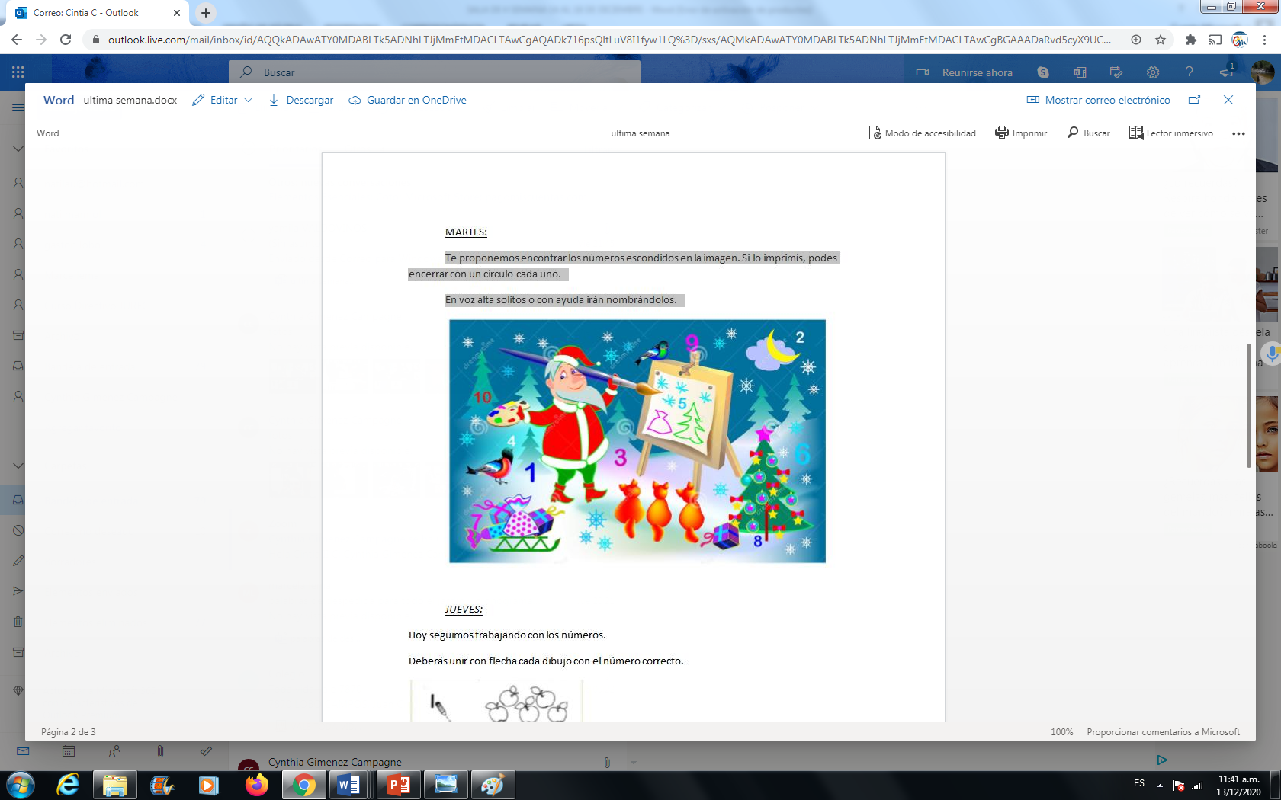



LOS ESPERAMOS HOY EN EL ENCUENTRO POR ZOOM

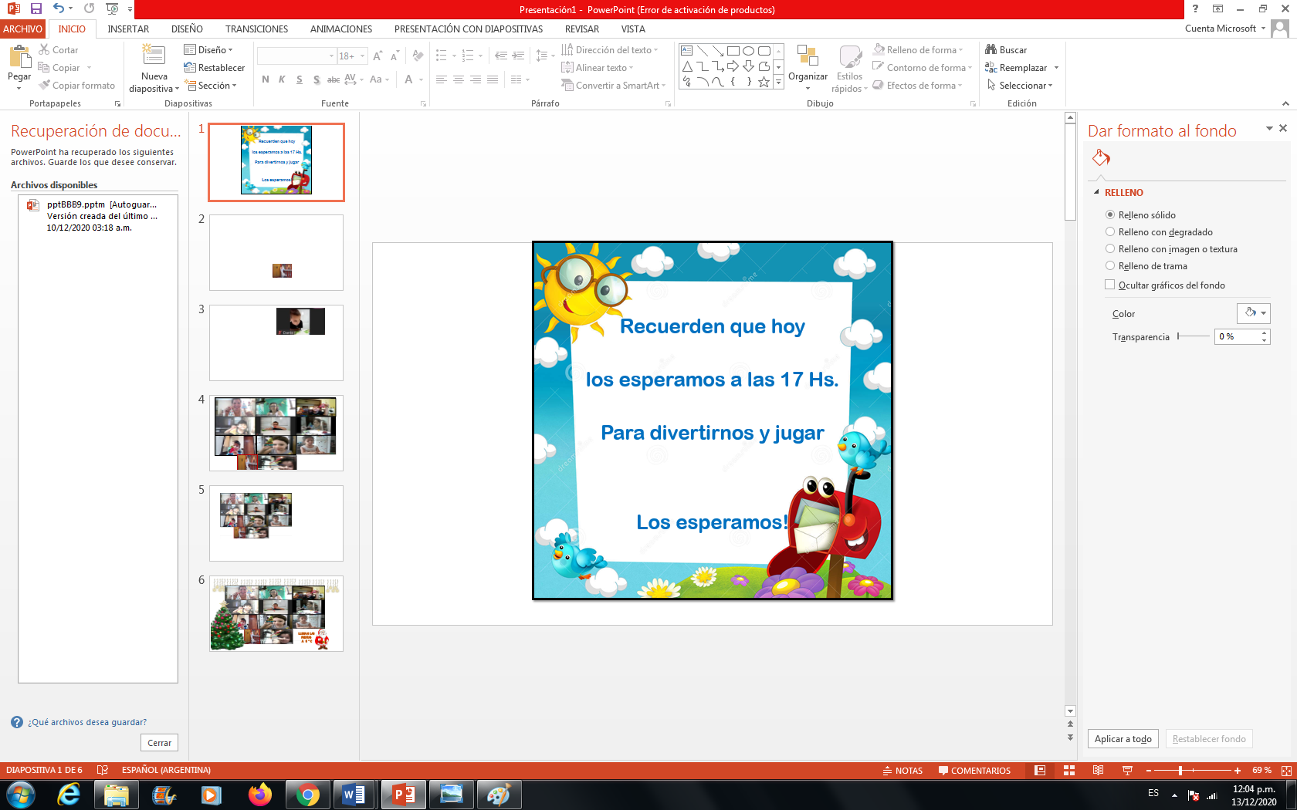

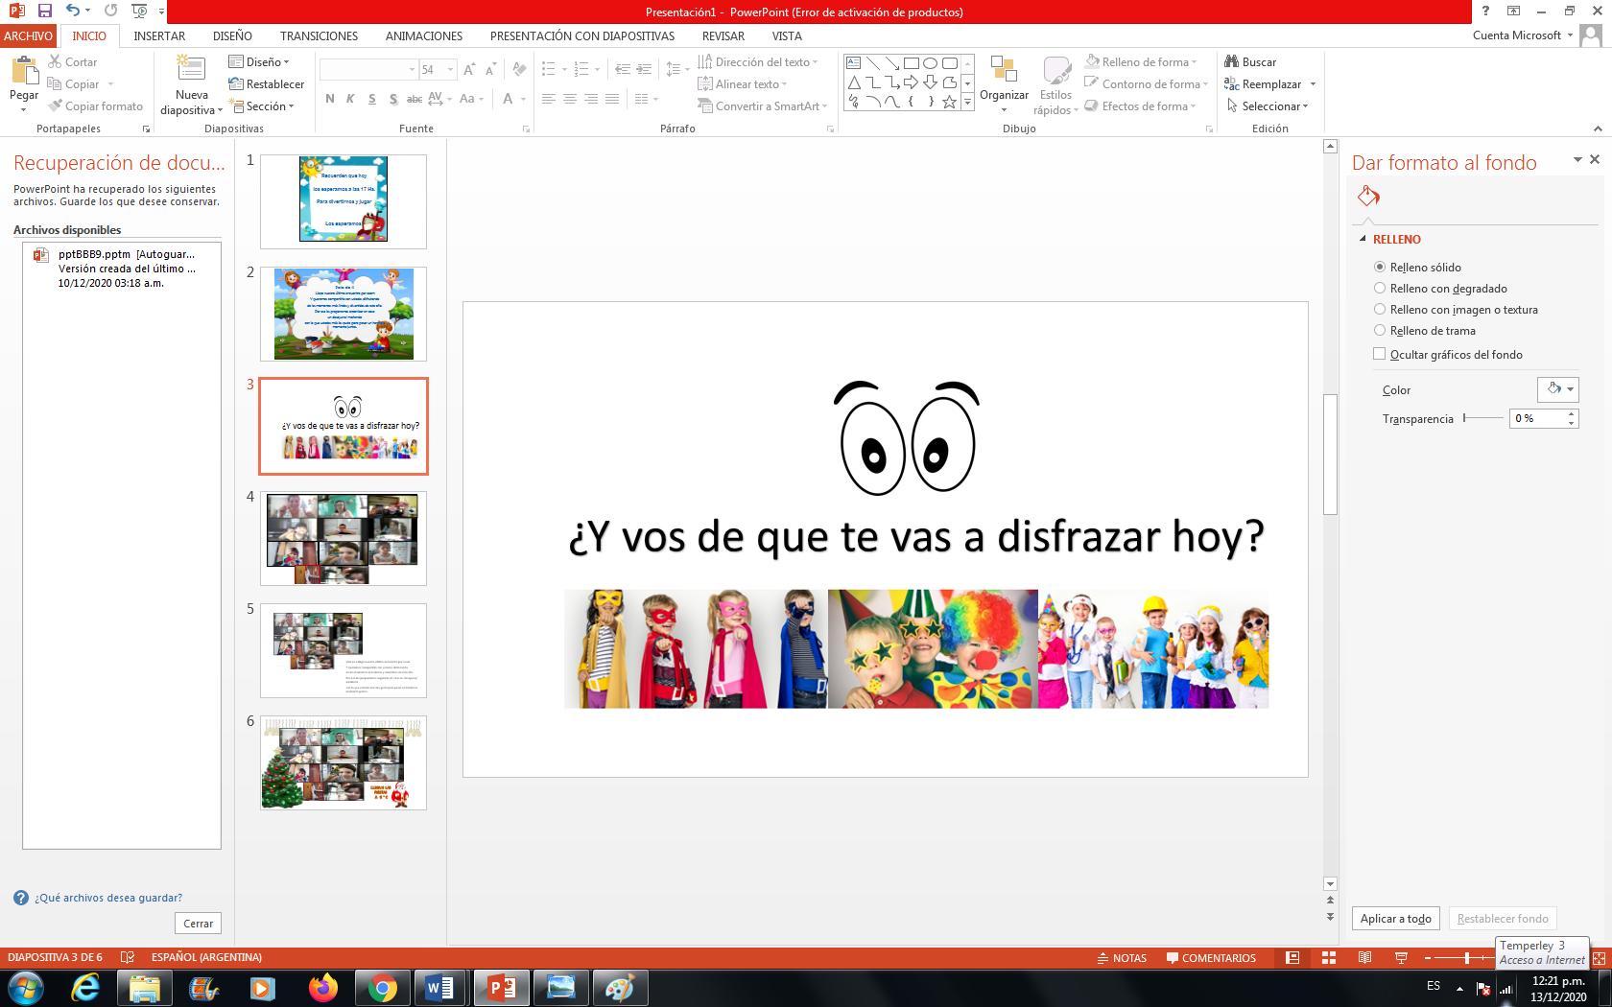



**Hoy trabajaremos con**

**CANTIDADES Y NÚMERO**

Te proponemos unir con flecha o haciendo un caminito el numero con la cantidad de objetos que le corresponde

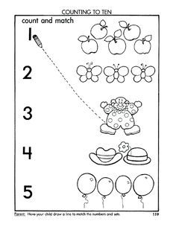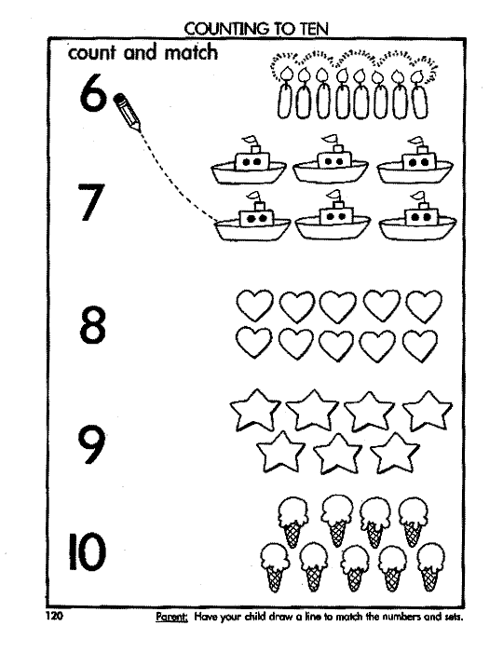



LOS ESPERAMOS HOY EN EL ENCUENTRO POR ZOOM

